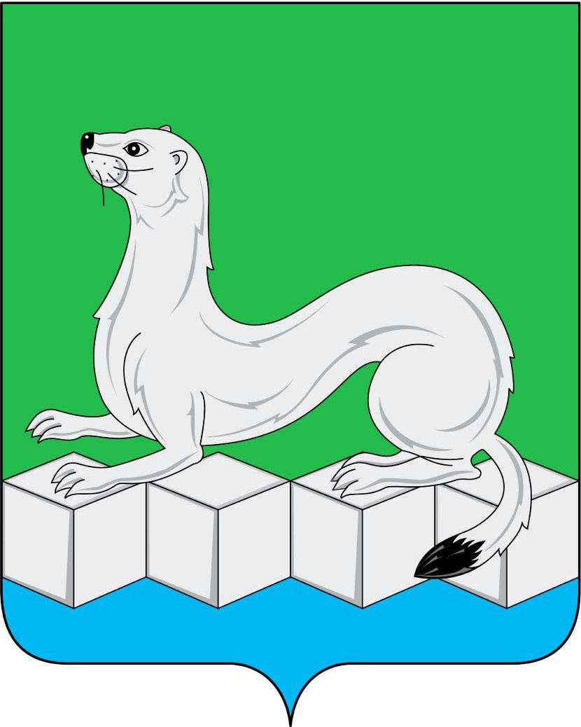
Российская Федерация
ДУМА
Усольского муниципального района
Иркутской области

РЕШЕНИЕ
От 25.03.2025 г. № 124
рп. Белореченский

Об отчете мэра о социально-экономическом положении Усольского муниципального района Иркутской области за 2024 год

В соответствии с частью 5.1 статьи 36 Федерального закона от 6 октября 2003 года № 131-ФЗ «Об общих принципах организации местного самоуправления в Российской Федерации», Федеральным законом от 9 февраля 2009 года №8-ФЗ «Об обеспечении доступа к информации о деятельности государственных органов и органов местного самоуправления», руководствуясь статьями 22, 33, 47 Устава Усольского муниципального района Иркутской области, Регламентом Думы Усольского муниципального района Иркутской области, утвержденным решением Думы Усольского муниципального района Иркутской области от 31 марта 2015 года №139 (в редакции от 24 сентября 2024 года №105), Дума Усольского муниципального района Иркутской области
РЕШИЛА:
1.Принять отчет мэра о социально-экономическом положении Усольского муниципального района Иркутской области за 2024 год.
2.Признать деятельность администрации Усольского муниципального района Иркутской области за 2024 год удовлетворительной.
3. Консультанту в аппарате Думы Усольского муниципального района Иркутской области:
3.1. направить настоящее решение мэру Усольского муниципального района Иркутской области для опубликования в сетевом издании «Официальный сайт администрации Усольского района» в информационно–телекоммуникационной сети «Интернет» (www.usolie-raion.ru);
3.2. разместить настоящее решение на официальном сайте Думы Усольского муниципального района Иркутской области (duma.uoura.ru).

Председатель Думы
Усольского муниципального района
Иркутской области О.А.Серебров

